Mapa de Seguros da Serasa: renovações de seguros de moto ganham espaço e passam de 18% para 37% em um ano

- Participação de motocicletas nas cotações cresce de 41% para 44%, mas em ritmo menor que no ciclo anterior;
- Entre automóveis, renovações também avançam e já representam 53% das distribuições das cotações, contra 47% de novos contratos;
- Público que busca seguro para moto é mais jovem e solteiro, enquanto automóveis concentram consumidores casados e de faixas etárias mais altas;
- Pesquisa da Serasa mostra que seguro de carro é considerado importante por 34% dos brasileiros, enquanto o de moto é citado por 15%.
Setembro de 2026 – A busca por proteção para veículos começa a mostrar um novo movimento no mercado de seguros. O novo Mapa de Seguros da Serasa revela que, além da procura por novos contratos, as renovações ganharam participação nas cotações realizadas nos últimos 12 meses. Entre as motocicletas, elas passaram de 18% para 37% do total, enquanto os novos contratos recuaram de 82% para 63%.
O movimento também aparece entre os automóveis, embora de forma mais equilibrada: a participação das renovações passou de 47% para 53%, enquanto os novos contratos recuaram de 53% para 47%.
A mudança ocorre em um cenário de crescimento mais moderado da distribuição das motocicletas nas cotações. Depois de avançar 13 pontos percentuais no ciclo anterior, passando de 28% para 41%, a participação das motos chegou a 44% neste levantamento — alta de três pontos percentuais em 12 meses. O dado indica que, embora a procura por proteção para duas rodas continue avançando, o movimento agora acontece de forma mais gradual.
“Depois de um período de forte entrada de novos consumidores, as renovações passaram a ocupar mais espaço, especialmente entre motociclistas. Isso pode indicar que parte desses consumidores está incorporando a proteção à rotina de cuidados com o veículo, enquanto o mercado de automóveis, que já possui uma relação mais consolidada com o seguro, apresenta essa dinâmica de maneira ainda mais equilibrada”, afirma Rodolfo Brandão, Gerente Executivo de Seguros da Serasa.
Perfil de quem cota: motos atraem público mais jovem e solteiro, enquanto automóveis são mais buscados por casados
Apesar das mudanças na composição das cotações, os perfis de quem busca proteção para carros e motos continuam bastante distintos. Entre as cotações de automóveis, os homens são maioria (60,8%) e, nesse grupo, 62,8% são casados. Já no segmento de motocicletas, a presença masculina também é predominante (63,4%), mas o estado civil se inverte, sendo buscado principalmente pelo público solteiro.

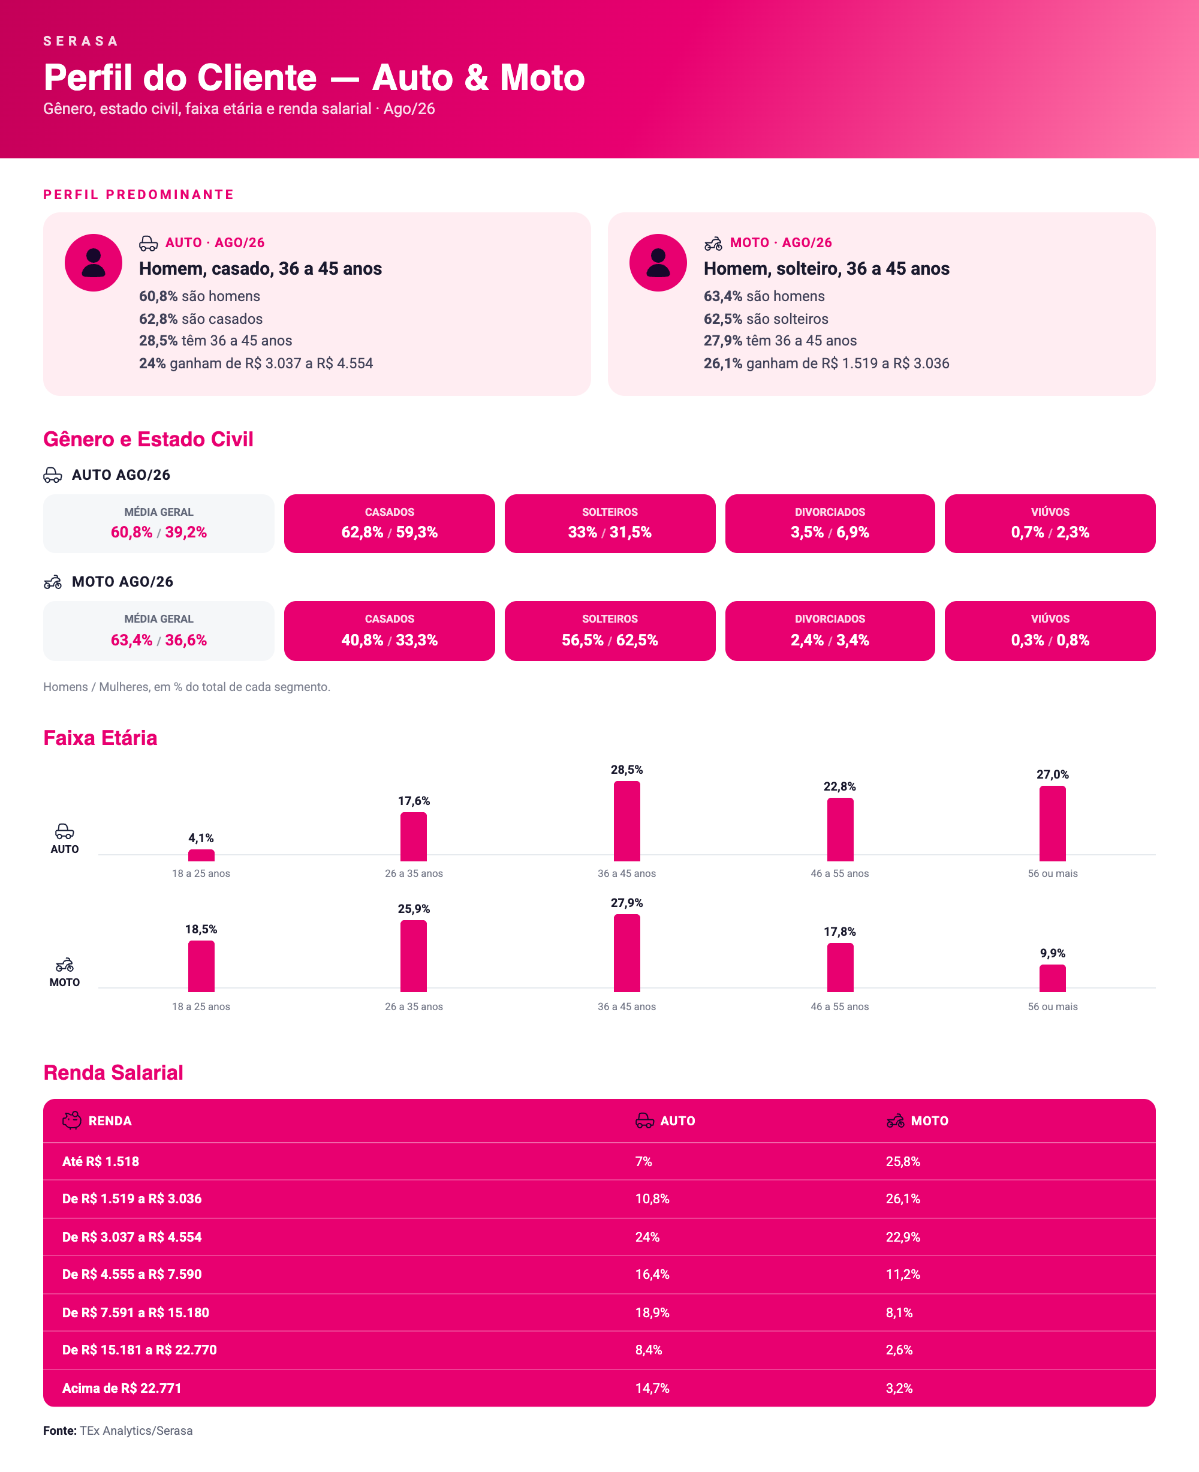

A diferença também aparece na idade. Entre quem busca seguro para automóveis, a maior concentração está entre 36 e 45 anos (28,5%). Nas motocicletas, 53,8% das cotações estão concentradas entre consumidores de 26 a 45 anos.

“Os dados ajudam a contextualizar a relação entre o tipo de veículo e diferentes momentos da vida financeira”, explica Rodolfo. “O automóvel aparece com maior presença entre consumidores mais velhos, casados e com renda mais alta, enquanto a motocicleta tem maior participação entre pessoas mais jovens, solteiras e com menor renda. Nesse cenário, a escolha pelo veículo e a decisão de protegê-lo também podem estar relacionadas a diferentes necessidades de mobilidade, orçamento e planejamento financeiro”.
Regionalmente, o Sudeste continua concentrando a maior parte das distribuições das cotações de automóveis, mas sua participação caiu de 67,4% para 58% em um ano. Entre as motocicletas, o Nordeste mantém a liderança, com 44,8% das cotações.

Região Sul

Das cotações feitas no país no mês de agosto, 9,4% foram realizadas por proprietários de carros da Região Sul e 8,7% foram feitas por proprietários de motos da Região Sul.

Seguro é considerado importante, mas preço ainda pesa na decisão
Os dados do Mapa de Seguros também podem ser observados em conjunto com uma pesquisa realizada pela Serasa para entender a percepção dos brasileiros sobre a proteção de veículos. Apesar da contratação ainda alcançar uma parcela menor da população, 34% consideram o seguro de carro importante para sua realidade financeira, enquanto 15% fazem a mesma avaliação sobre o seguro de motocicleta.
Essa diferença mostra que a percepção de valor da proteção vai além da contratação efetiva. O custo aparece como um dos principais fatores nessa decisão: 59% dos brasileiros afirmam que encontrar um preço mais acessível seria o principal incentivo para contratar ou renovar um seguro de carro ou moto.
Entre aqueles que já possuem seguro para o automóvel, 45% afirmam gastar entre R$ 200 e R$ 500 por mês com a proteção. Ao mesmo tempo, existe espaço para expansão: 18% dos brasileiros que atualmente não possuem nenhum tipo de seguro ou proteção dizem ter intenção de contratar um seguro de carro ou moto nos próximos seis meses.
“Para o consumidor, avaliar o seguro como parte do planejamento financeiro significa considerar o valor da parcela e o impacto que a perda ou o dano ao veículo teria sobre o orçamento. Por isso, é fundamental que o consumidor consiga comparar também as coberturas e condições oferecidas. A escolha de uma proteção precisa fazer sentido para o orçamento e para o nível de exposição a riscos de cada pessoa”, afirma Rodolfo.
Buscando facilitar esse processo, a Serasa oferece um canal digital que conecta consumidores, corretores e seguradoras em um só ambiente. A ferramenta permite comparar cotações, personalizar coberturas e consultar diferentes ofertas, contribuindo para uma decisão mais informada sobre a proteção do veículo.
Link para mais informações: aqui.

Informações à imprensa: ngf imprensa e assessoria (51)991236847 e (51) 996537333

Sobre a Serasa
Com o propósito de revolucionar o acesso ao crédito no Brasil, a Serasa oferece um ecossistema completo voltado para a melhoria da saúde financeira da população por meio de produtos e serviços digitais. Mais informações em www.serasa.com.br e via redes sociais no @serasa.

